Zespół Szkól Ponadgimnazjalnych w Twardogórze
Szkolne Koło Empatyczek FK
Opiekun merytoryczny Mirosława Berezowska
Akcje społeczne pt. Z „Mądrymi bajkami” do przedszkoli
Opiekunki Koła- nauczycielki ZSP: Jadwiga Woźniak, Marta Janic, Barbara Zaprzalska
Konsultant merytoryczny PCEiK w Oleśnicy Mirosława Berezowska
Uczennice- imię i nazwisko, klasa
1. Bajsarowicz Julia kl. I ad T
2. Binek Małgorzata I ad T
3. Chmiel Ewelina II d T
4. Gierus Aleksandra I ad T
5. Kopeć Malwina II d T
6. Kowalska Dagmara I ad T
7.Ladra Małgorzata III ad T
8. Majerczak Wiktoria I d T
9. Mielnik Oliwia II d T
10.Puchalska Kinga I ad T
11.Słaba Justyna III ad T
12.Smolis Anna III ad T
13. Stężała Jagoda II d T
14.Trzcińska Klaudia I ad T
15.Wasiela Anna III ad T
16. Wilk Ilona II d T
17. Wróblewska Katarzyna I ad T
Przesłanie
„Empatia jest nieustannym odkrywaniem - podobnie jak samo życie, chociaż na małą skalę". J. Rembowski
Uczyć wrażliwości , stać się znowu małym dzieckiem , pamiętać tamten zachwyt odszukać radość i ciekawość światem , o którym opowiadali dorośli -czy to jest możliwe?
Dziewczęta ze Szkolnego Klubu Empatyczek FK z ZSP im. Jarosława Iwaszkiewicza w Twardogórze i ich opiekunka Pani Jadzia Woźniak - w kolejnych akcjach odwiedzin w przedszkolach z „Mądrymi bajkami z całego świata” - udowodniły, że tak !!!
Maria Montessori – rzeczniczka dzieci, proponowała pedagogikę „przenikniętą duchem miłości, humanitaryzmu i tolerancji”, w której najważniejsze miejsce zajmuje dziecko i miała absolutną rację.
Przez zabawę-nauka. Montessori uważała, że dzieci młodsze są naturalnie zainteresowane dziećmi starszymi i w sposób spontaniczny je naśladują. Zaistnieje wtedy między nimi porozumienie, nad jakim długo i ciężko trzeba pracować w relacjach dorośli-i dzieci.
Jak to się zaczęło?
Tematem konsultacji zbiorowych dla nauczycieli humanistów, które odbyły się w październiku w szkolnej bibliotece Zespołu Szkoły Ponadgimnazjalnych w Twardogórze były nowe metody zachęcające do czytania. W czasie spotkania prowadzonego przez Mirosławę Berezowską z PCEiK-u w Oleśnicy nauczycielki -humaniści otrzymały porcję wiedzy o działalności dydaktycznej Fundacji Dominiki Kulczyki , a w prezencie darmowe pakiety materiałów oraz płyty CD z nagraniami „Mądrych bajek z całego świata” . W spotkaniu brały udział również uczennice , które na stałe współpracują z biblioteką, są laureatkami konkursów recytatorskich i aktywnymi propagatorkami czytelnictwa i kampanii narodowego czytania.
Zachęta i entuzjazm udzieliły się dziewczętom natychmiast.
Chętnie więc przystały na propozycję , by stworzyć grupę , która zacznie odwiedzać swoich młodszych(dużo) kolegów i ich zabawić, pouczyć, rozśpiewać i roztańczyć. Rozpoczęły się przygotowania do odwiedzin w przedszkolach z inscenizacją wybranek bajek Promotorki akcji „Z mądrymi bajkami do Maluchów” ruszyły do działania i odwiedzają teraz kolejne przedszkola w mieście .
Akcja I

14 grudnia 2016 r. z okazji Tygodnia Życzliwości i Empatii( który może trwać cały rok) dziewczęta przygotowały inscenizację afrykańskiej bajki i jej przesłanie „zaniosły” do Miejskiego Przedszkola w Twardogórze. Sugestywne czytanie , z choreografią przygotowaną przez aktorki-amatorki - w trzech grupach wiekowych (dla dzieci cztero-, pięcio- i sześcioletnich) odniosło wielkie wrażenie. Narratorka - uczennica klasy I ad T – Klaudia Trzcińska jak zawodowa aktorka teatru lalek urzekła dzieciaki, które jej słuchały z otwartymi buziami, a Julia Bajsarowicz , Małgorzata Binek , Aleksandra Gierus, Justyna Słaba w rolach afrykańskich zwierząt przeniosły je do afrykańskiej sawanny. Dagmara Kowalska w roli baobabu dopełniała egzotycznej scenografii .
Do interakcji z widownią wykorzystano zagadki (dotyczące zwierząt nie tylko z Afryki) oraz niełatwe zadania do rozwiązania. Maluchy odpowiadały chórem i z wielkim entuzjazmem. Potem przedszkolaki wzięły udział w zabawach ruchowych połączonymi ze śpiewem wesołych piosenek.
Wszyscy gospodarze przedszkola byli zadowoleni i szczęśliwi z wizyty starszych koleżanek , czego wyrazem były piękne podziękowania od Dyrekcji Przedszkola .
A redaktorka Ania Smolis uwieczniła to zdarzenie na zdjęciach:
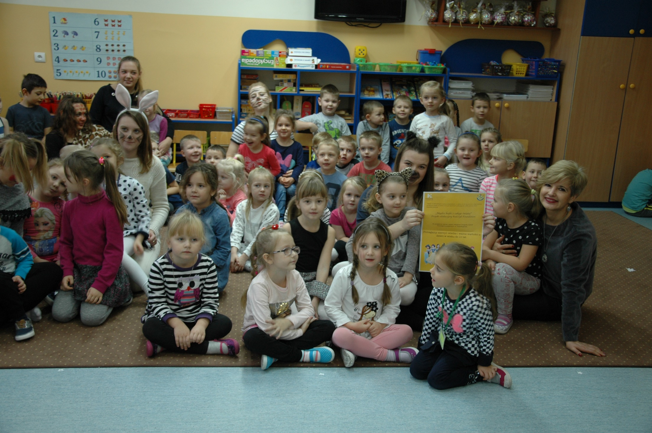
Fot. 1 Bohaterki „Mądrych Bajek z całego świata” na powrót w przedszkolnej grupie. Niestety tylko na chwilę…..
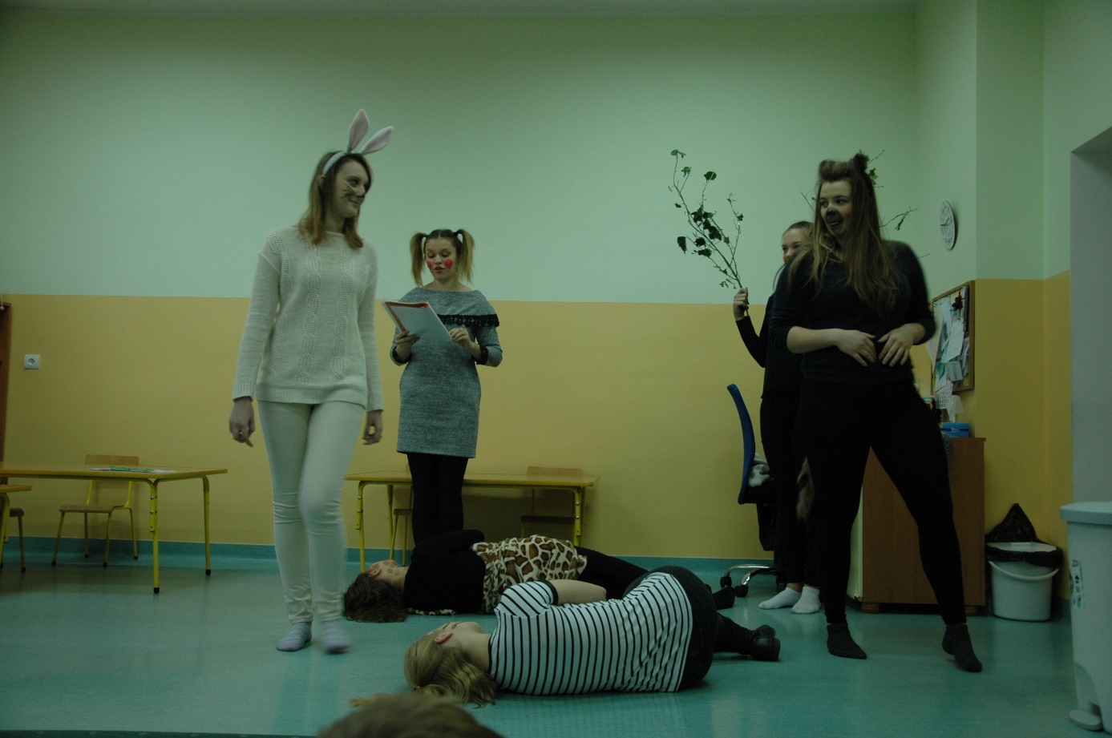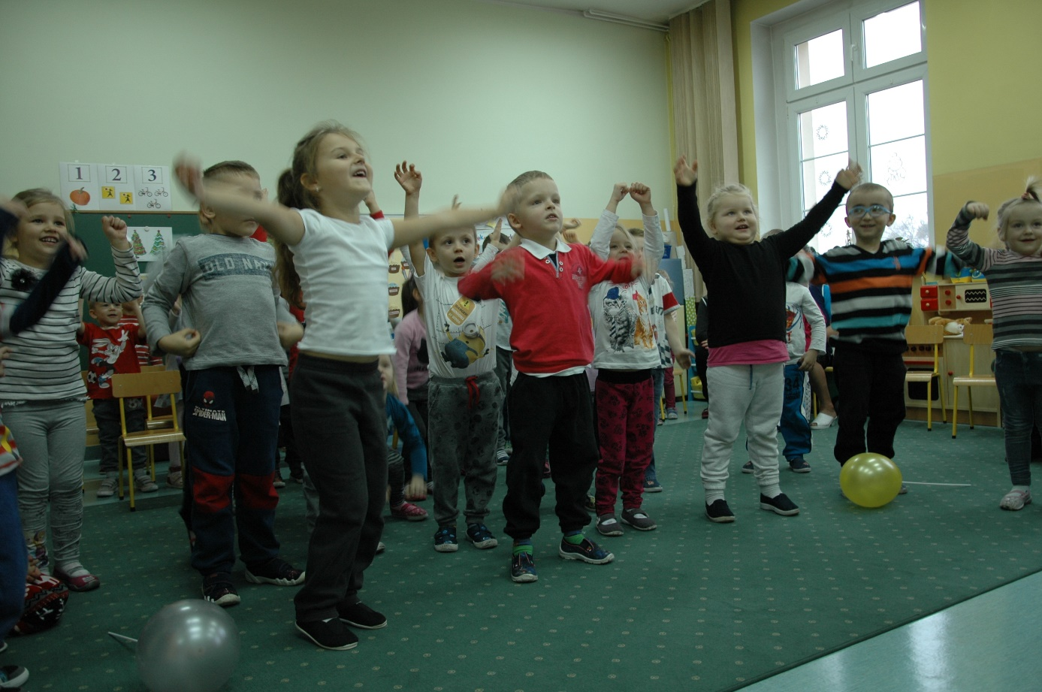
Fot. 2. OTWARCIE NA ŚWIAT. CAŁY JEST NASZ ,WSZYSCY JESTEŚMY MIESZKAŃCAMI NA PLANECIE ZIEMIA!

Akcja 2
Sprytny lisek –bajka ałtańska z cyklu „Mądre Bajki z całego świata”
w Przedszkolu Sióstr Opatrzności Bożej
w Twardogórze
W nowym roku 2017 26 stycznia, w ramach tej samej akcji , której celem jest kształcenie empatii i rozwijanie wrażliwości czytelniczej od maleńkości (misja Fundacji Dominiki Kulczyk )-zespół dziewcząt z panią Jadzią Woźniak wybrał się do Przedszkola Sióstr Opatrzności Bożej w Twardogórze . Tym razem do przedstawienia kukiełkowego dziewczęta wybrały bajkę ałtańską „Sprytny lisek”.. Bardzo udane maskotki zwierząt azjatyckich wykonała uczennica z klasy I ad T – Kinga Puchalska. W rolę tytułowego lisa wcieliła się Justyna Słaba z klasy III ad T. Foką została Dagmara Kowalska, natomiast rolę dwóch mew zagrały: Małgorzata Binek i Klaudia Trzcińska z klasy I ad T.
Młodzi widzowie w skupieniu i zaciekawieniu wysłuchali baśni, a oczki szeroko otwarte komunikowały ,że dziewczęta grają sugestywnie i oddziałują na małego widza. Skupienie dodatkowo potęgowała zapowiedź, że po spektaklu dzieci będą bawić się dalej w zgaduj-zgadulę związana z bajką . Oczywiście każde nawet najtrudniejsze zadanie dzieci rozwiązywały i doskonale kojarzyły cechy charakteru ze zwierzątkami.
A potem wspólne pląsy i nauka piosenek . Dzieci były przeszczęśliwe, a na koniec radość z kolorowanek, które wykonały starsze koleżanki Empatyczek z technikum organizacji reklamy. Wszyscy byli zadowoleni z naszej wizyty, czego wyrazem były piękne podziękowania. Fotografie z imprezy wykonała uczennica klasy III ad T Anna Smolis.

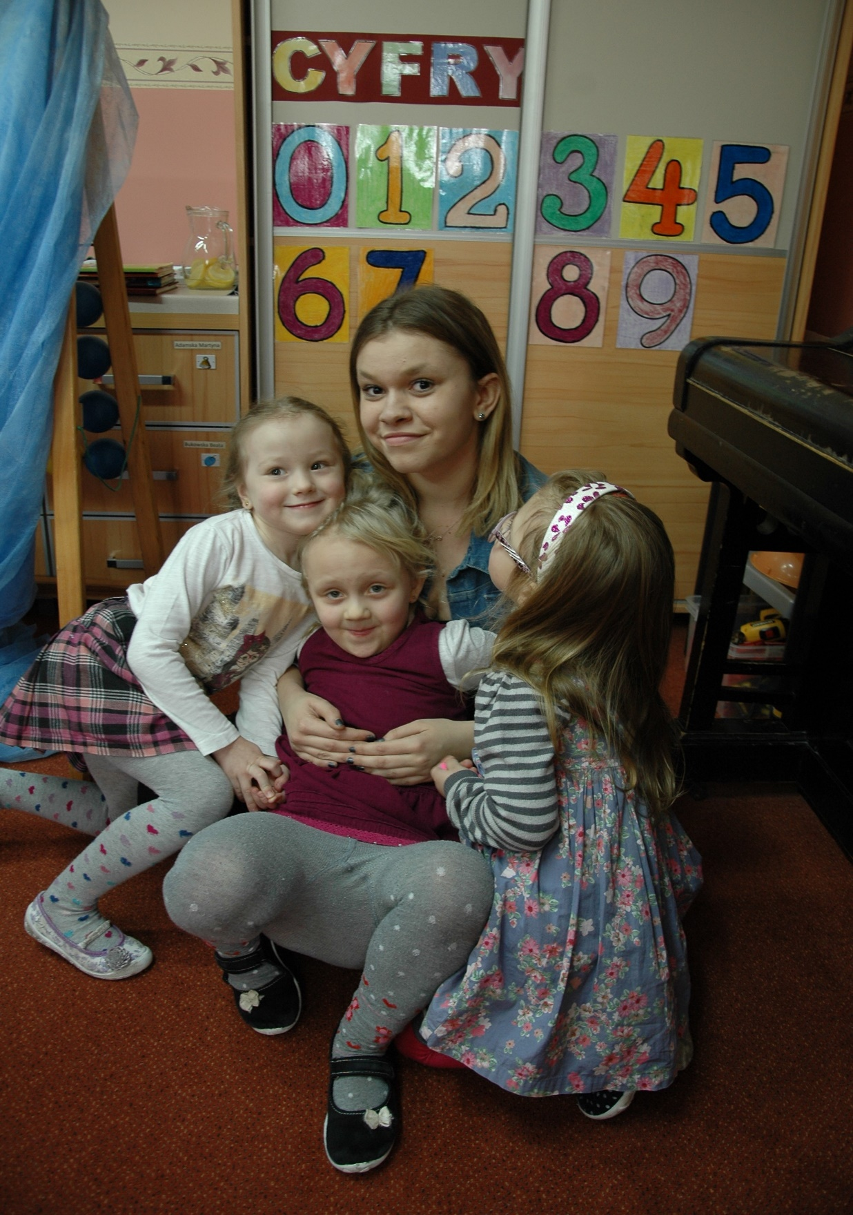
Fot. 2 WOBJĘCIACH STARSZEJ KOLEŻANKI – CIEPŁO, BEZPIECZNIE I PRZYTULNIE !
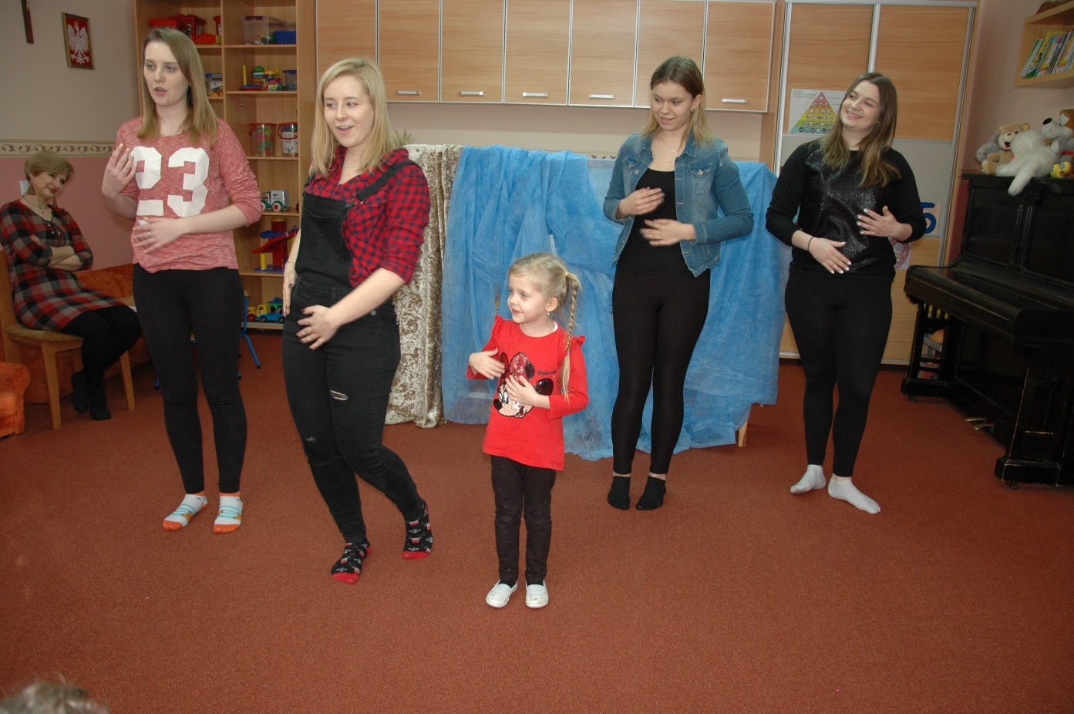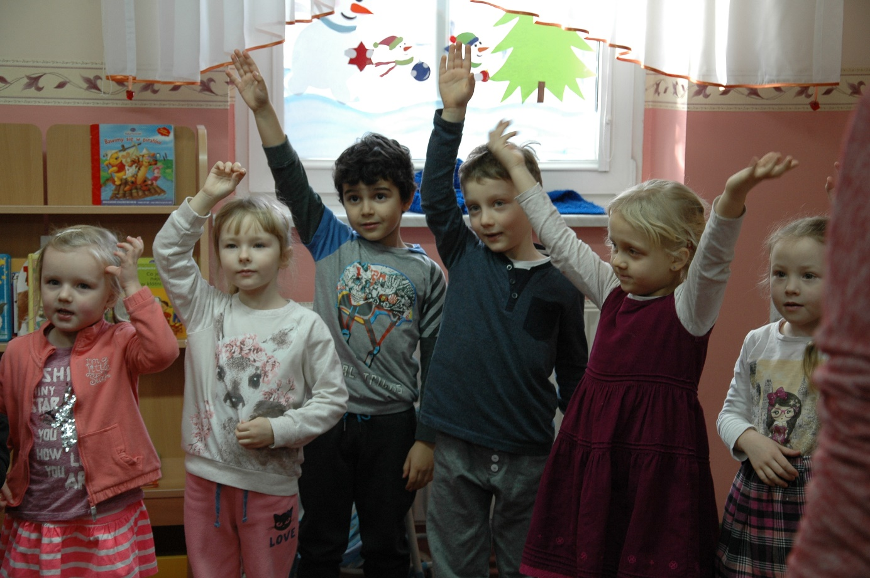
Fot. 2 WSZYSTKOWIEDZĄCE !!!
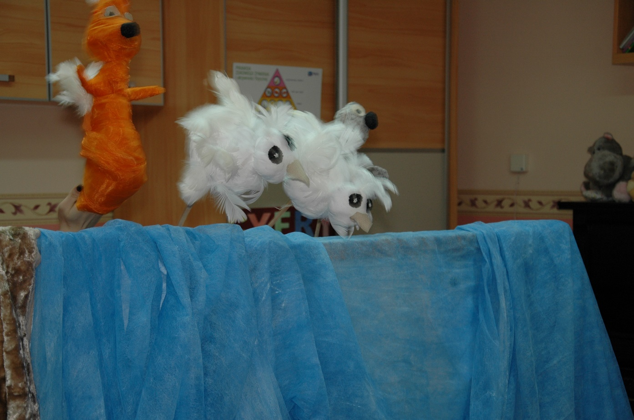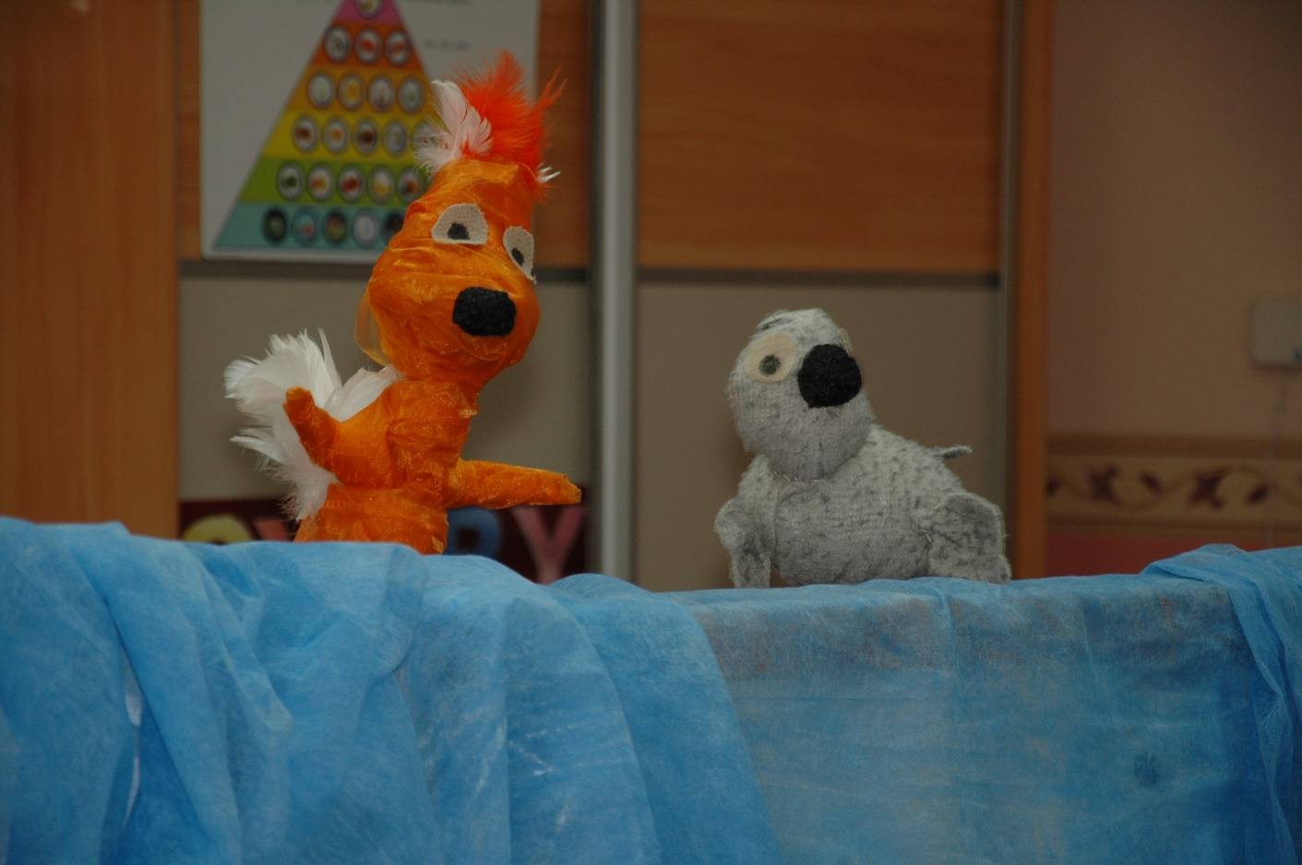
Fot. RĘKAMI I SERCEM STWORZONE KUKIEKIEŁKI OŻYŁY DZIĘKI BAJCE
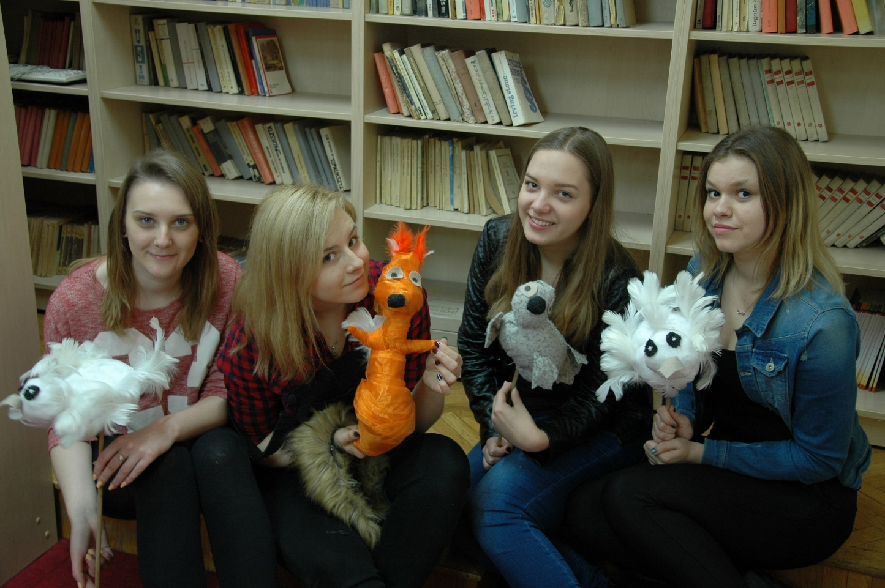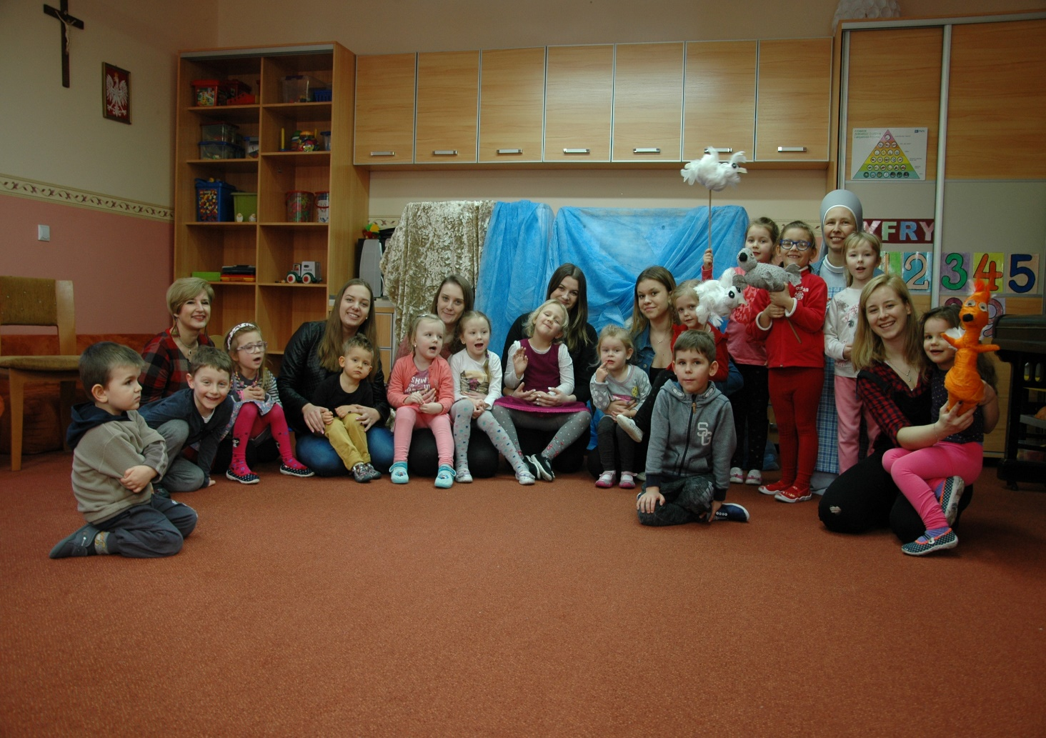
Fot. 3 DARCZYNKI –DZIEWCZYNKI ZE SWOIMI WIDZAMI I PANIAMI .

Akcja 3 nadchodzi………..wielkimi krokami z kolejnymi bajkami !!!!!

